**FAISCEAU ACCESSOIRE MOULÉ 4 BROCHES 0526C00000001**

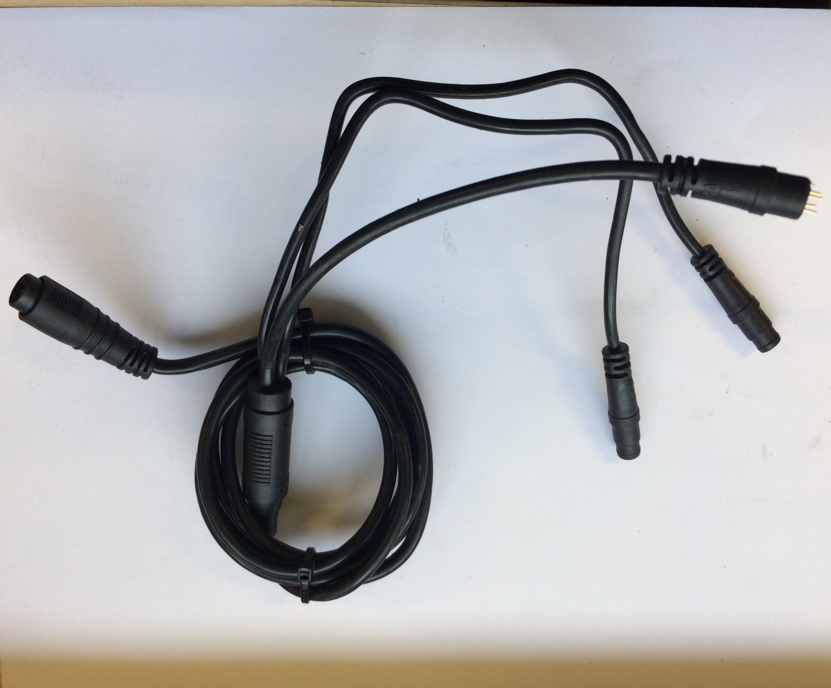

# Coté controleurC:\Users\m.visage\Pictures\2017-04-14\005.JPG coté controleur C:\Users\m.visage\Pictures\2017-04-14\006.JPG coté capteur de frein C:\Users\m.visage\Pictures\2017-04-14\008.JPGC:\Users\m.visage\Pictures\2017-04-14\004.JPG coté display